Тема: « Предлоги со, с»
Задачи:
- Познакомить с пространственным значением предлогов со, с;
- Формировать представление о предлоге как об отдельном слове;
- Закреплять знания о правописании предлогов;
- Развивать звукобуквенный анализ и синтез, слуховое внимание, логическое мышление;
- Развивать связную речь;
- Активизировать словарный запас по теме «Дикие и домашние животные.
Оборудование: ручки, тетради, ребусы, карточки со словами,
картинки с изображениями гномов, карточки с заданиями, схемы предлогов, анаграммы, скала знаний.

Ход занятия.
I. Организационный момент.
- Ребята, скажите, что пригодится для успешной работы на занятии?
Сегодня на занятии мы будем подниматься на высокую «скалу знаний», а помогут нам в этом наши звёздочки, которые мы рисуем на полях тетрадей. Чем звёздочек больше, тем выше мы поднимемся на скалу.
А теперь сядьте поудобнее, вдохните полной грудью, выдохните, настройтесь на хорошую работу.
II. Дыхательная гимнастика.
- Чтобы хорошо говорить на занятии, проведём дыхательную гимнастику.
Мы надуем обе щёчки – это хомячок,
А теперь их обе сдуем – это барсучок,
Со слонёнком пьём водицу: у – у – у,
На лошадке быстро мчимся: цок – цок – цок.
III. Актуализация знаний.
- Вспомните, о чём мы с вами говорили на прошлом занятии?
- С какими словами мы познакомились?
- Кто нам в этом помог?
Составление рассказа по схеме.
Давайте составим предложение, используя предлог «в». Сколько всего у нас будет предложений? Сколько слов в 1-м предложении? Во 2- м?
Предлог – это слово?
IV.Постановка учебной проблемы.
Разгадывание ребусов.
Предлоги в и на помогут нам научиться разгадывать ребусы.
Пе ка ком з кА
Л ва та ние ход
О ВА
- Почему у нас не получается разгадать этот кроссворд?
- Чего мы ещё не знаем? (нового предлога)
- Давайте опять обратимся к нашим гномам за помощью.
V. «Открытие нового знания».
- Прочитайте анаграммы и исключите лишнее слово.
ГРИТ САЛИ ВЕДЕМЬД БАКАСО
- Рассмотрите картинки. Скажите, кто с кем может быть?
(вывешиваю картинки с изображениями животных и их детёнышей)
Тигр с тигрёнком, лиса с лисёнком, медведь с медвежонком, собака со щенком.
- Какое маленькое слово-предлог помогло сказать нам эти словосочетания?
Сообщение темы занятия.
Сегодня к нам на занятие пришёл гном, который любит разные бутерброды: с колбасой, с сыром, с маслом. И зовут его – «С».
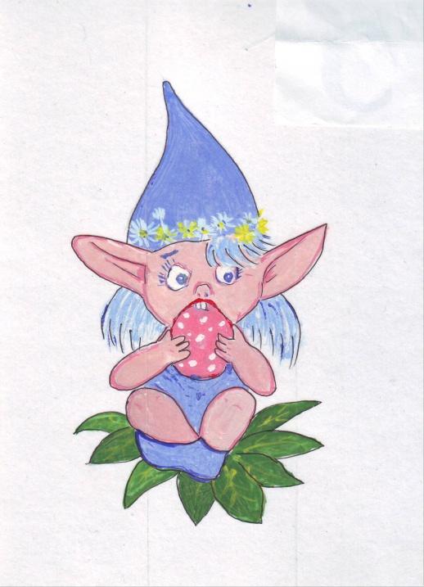
Этот гном любит прыгать со стула, со скамейки, со шкафа.
Как его зовут?
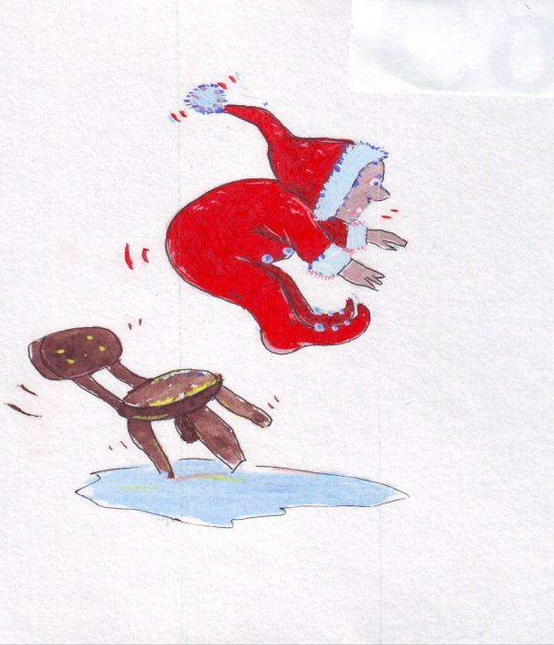

Объяснение значений предлогов и показ их схем.
С (СО) – совместное пребывание с кем-то или с чем-то.

VI. Первичное закрепление.
Развитие слухового внимания.
Послушайте словосочетания, запишите предлог С или СО в тетрадь.
Мальчик с портфелем, крыльцо со ступеньками, прыгнула со стола, облетают с деревьев , приготовила с вечера, чай с лимоном, гуляет со мной.
VII. Самостоятельная работа с самопроверкой по эталону.
Конструирование словосочетаний.
Составьте словосочетания, используя предлоги С, СО.
кастрюля | грибами | с
торт | молоком | со
кофе | сливками | со
клубника | супом | с
сумка | сметаной | с
суп | продуктами | со

VIII. Динамическая пауза.
Игра «Ухо – нос» (развитие мелкой моторики)
Левая рука трогает кончик носа, правая – противоположное ухо. Одновременно нужно опустить ухо и нос, хлопнуть в ладоши, поменять положение рук с точностью до наоборот.
IX. Включение нового знания в систему знаний.
Игра «Наоборот».
Туристы сели на теплоход. (Туристы сошли с теплохода)
Лена положила на стол яблоко.
Кошка запрыгнула на крышу.
Картину повесили на стену.
Чайник поставили на плиту.
Бабочка села на ромашку.
Бельё повесили на верёвку.
Исправление ошибки.
Послушайте предложение и исправьте допущенные ошибки.
Шапка слетела с голова.
Дрова грузили на машина.
Андрей нёс банку с рыбки.
Молоток лежит на ящик.
- Запишем словосочетания и выделим предлоги. Как они пишутся со словами?
X. Рефлексия деятельности.
- Давайте же решим неразгаданный ребус.
-Что на уроке у вас хорошо получалось?
- Над чем надо ещё поработать?
Нарисуйте скалу знаний в тетрадь и человечка на то место скалы, до которого вы добрались на сегодняшнем занятии.
XI. Дом. задание.
Составьте словосочетания, используя предлоги С, СО.
Какое словосочетание лишнее, почему?
КОРОБКА КАПЮШОН
ПАЛЬТО ПЕНАЛ
КАРАНДАШ БЛЮДЦЕ
ЧАШКА КОНФЕТЫ

